通达信金融终端数据下载流程

一、软件下载

1. 下载通达信金融终端免费版

地址：https://www.tdx.com.cn/soft.html

1. 打开通达信金融终端

点击“免费精选行情登录”-“登录”，进入页面

二、数据下载

1、点击“系统-盘后数据下载”，出现如下页面：

目前主要使用沪深日线和沪深分钟线；

勾选日期，可下载所需要的时间段的数据，日线无限制，沪深分钟线数据，5分限制在500天内，1分限制在100天内；

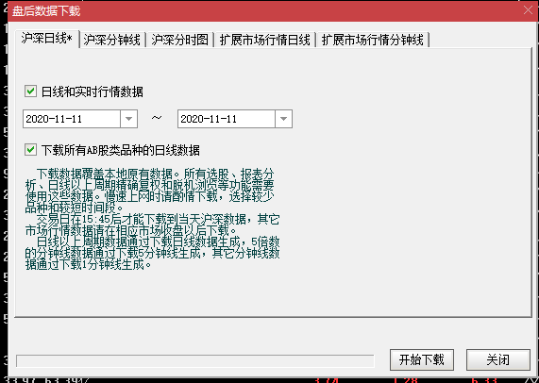

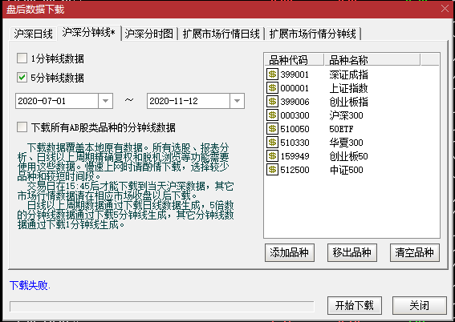

勾选下载所有AB类品种的日线数据，则下载所有数据，下载时间较长；

去掉勾选，进入自行选择品种栏，日线和分钟线均一样，如下所示

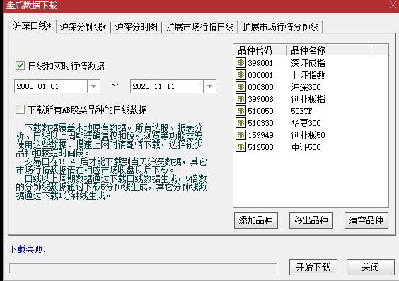

点击“添加品种”，出现如下页面，从中选择品种加入，或直接输入代码加入

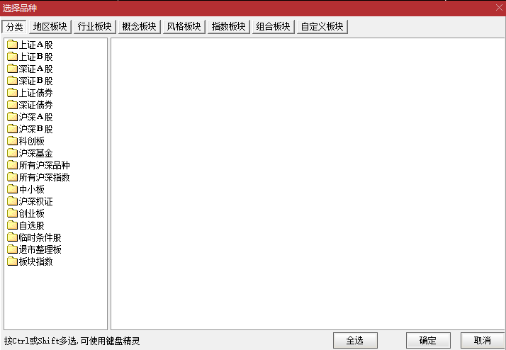

1. 数据下载

点击“开始下载”，完成数据下载

三、数据导出

1、点击“系统-数据导出”出现如下页面

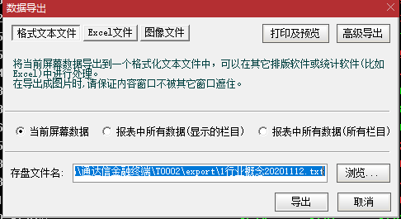

点击“高级导出”，显示

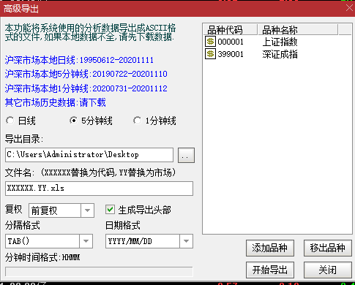

2、参数选择

勾选所需要下载的数据，日线、5分线或1分线；

确定导出目录；

按其规定填写文件名，后缀名txt可手动改为xls；

选择复权方式，日期格式；

点击“添加品种”，方法同上；

1. 导出数据

点击“开始导出”，便得到数据，如下

